創 意 班 網
進階版
研習課程講義


For Fun 樂趣

For Sharing 分享

For Learning 學習

Copyright © 2005
目錄
一、新增導師資料 ２
二、新增行事曆資料 ４
三、建立網路資源(好站連結) ５
四、在其他功能選項上加入音樂 ６
五、在首頁上放flash動畫 ９
六、在進班網畫面前加入一個flash檔 １１
七、新增投票區及新增一筆投票資料 １２
八、新增公民投票………………………………………....１5

- 新增導師資料
1.在左邊功能列上按「導師」後，按「新增一段」再按「修改此段」
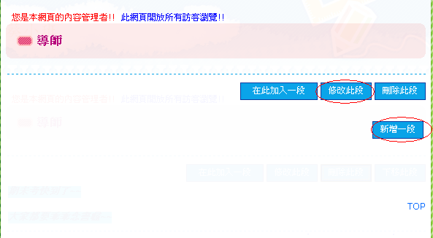

2.建議先上傳照片再輸入資料，按「變更上傳圖檔」
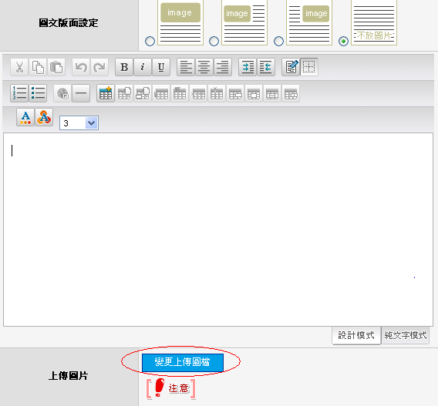
3.按「瀏覽」找出欲上傳的圖片，再按「上傳圖片」待圖片上傳完成按「上傳完畢」
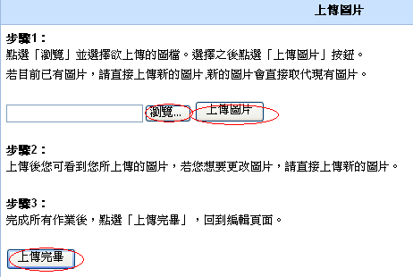

4.輸入您的資料，(記得上方圖文版面設定，要選擇照片放置的位址)按下確定，就完成了。
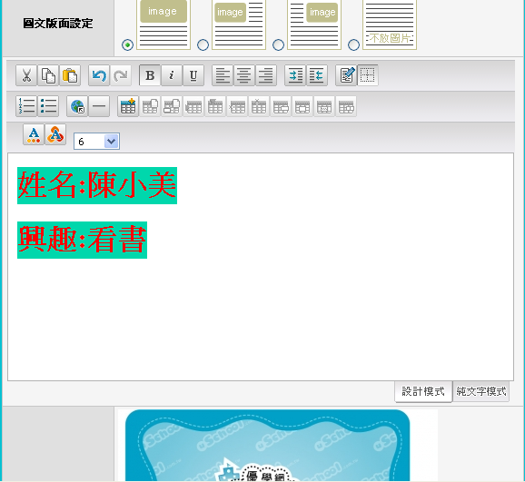
- 新增行事曆資料?
1.在「行事曆」裡按下「+」的按鈕
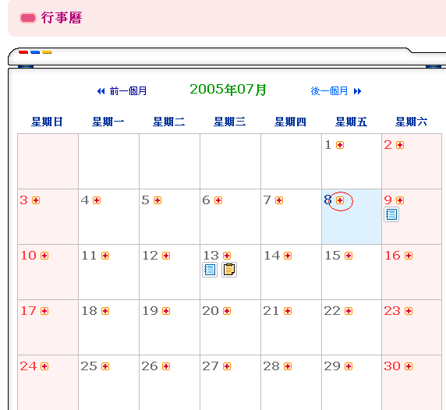

2.輸入時間及事項後，按下「確定新增」即可。
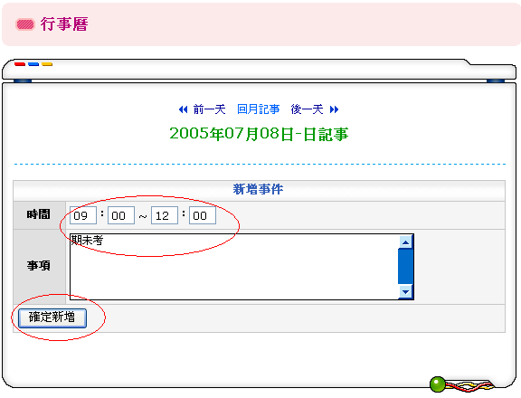
- 建立網路資源(好站連結)?
1.在左邊功能列上按「網路資源」
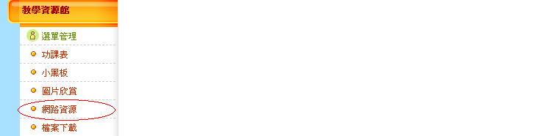

2.按「新增連結」
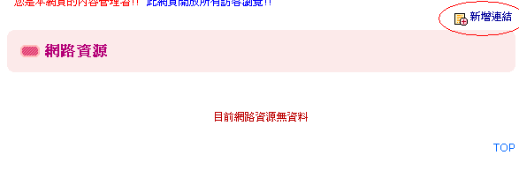

3.輸入欲連結的資料後，按下「確定新增」
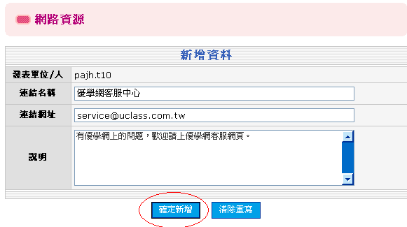

- 在其他功能選項上加入音樂
1.按下您欲加入音樂功能選項上面的「選單管理」
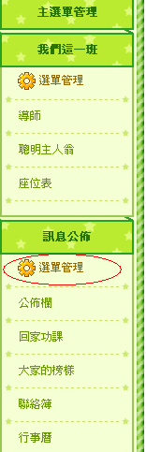
2.在您欲加入音樂的功能選項旁邊按「編輯」
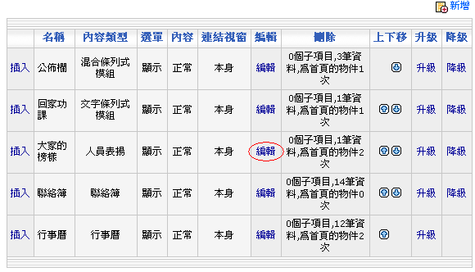

3.按「增加/變更/刪除背景音樂」鈕
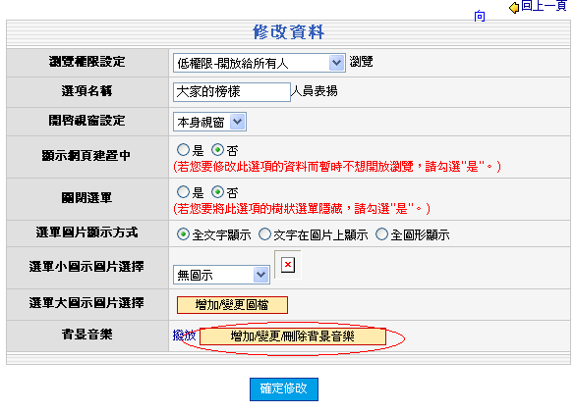

4.上傳您欲放入的音樂，就完成了。
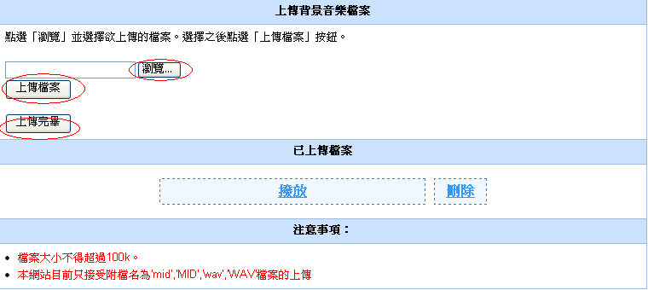

- 在首頁上放flash動畫?
1.在「首頁flash設定」按「編輯flash」
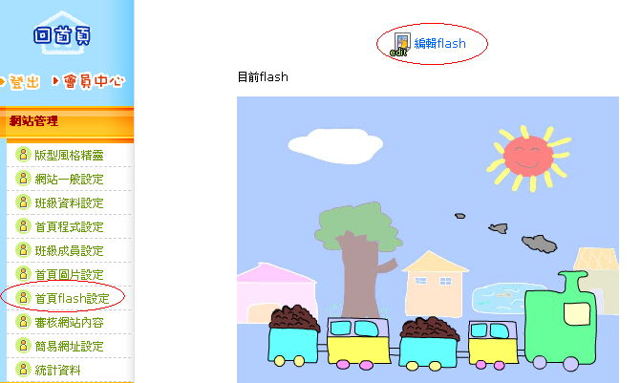

2.按「瀏覽」選擇欲上傳的檔案，按下「上傳檔案」待上傳完成後，按下「上傳完畢」即可。
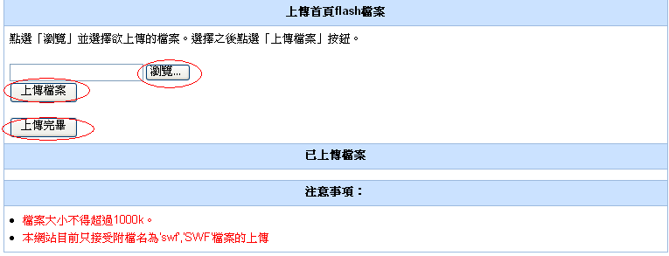
3.記得要在「首頁程式設定」裡把「首頁flash」加入至首頁中間框架中，就完成了。
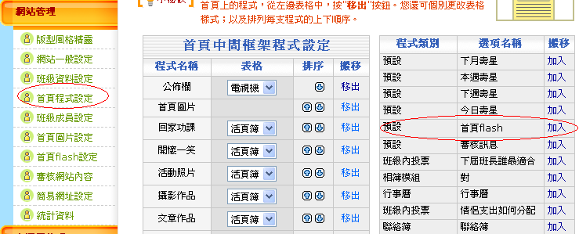
六、在進班網畫面前加入一個flash動畫檔?
1.在「網站一般設定」裡選「其他」。選擇使用flash後，上傳flash檔
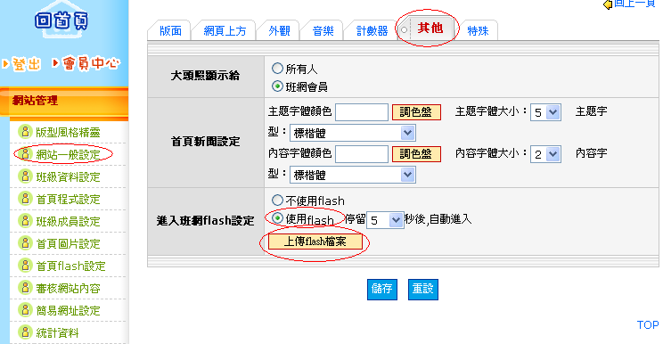

2.按「瀏覽」選擇欲上傳的檔案，按下「上傳檔案」待上傳完成後，按下「上傳完畢」即可。
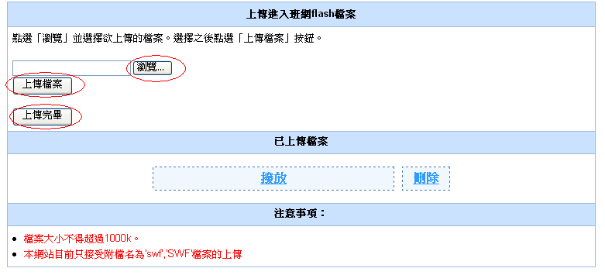

七、新增投票區及新增一筆投票資料
1.在「主選單管理」按下「新增」
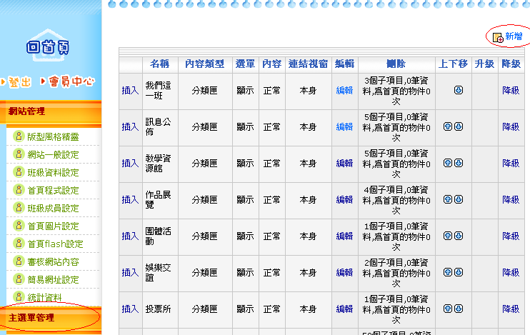

2.輸入選項名稱(投票區)，按下「確定送出」
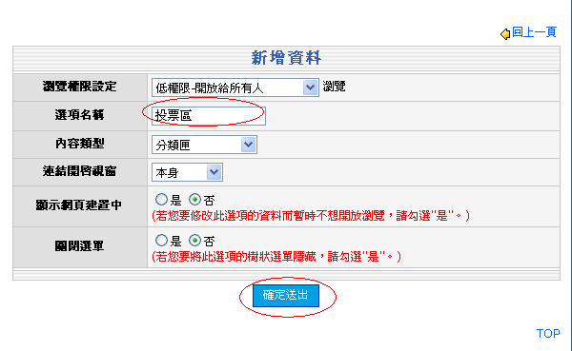

3.在左邊功能列上出現了「投票區」的分類匣。按下「選單管理」
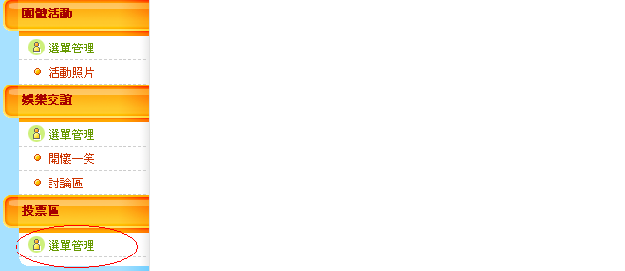

4.按下「新增」
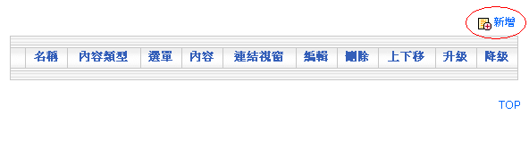

5.輸入選項名稱，內容類型選「班級內投票」後，按「確定」
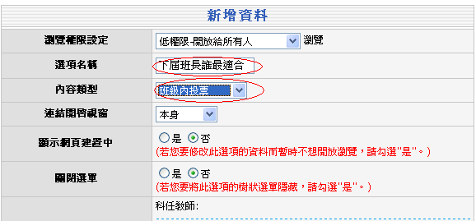

6.在左邊功能列上出現了「剛設定的投票標題」按下。
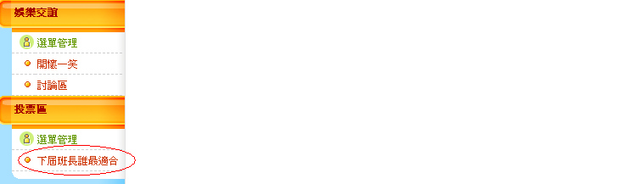

7.選擇投票人
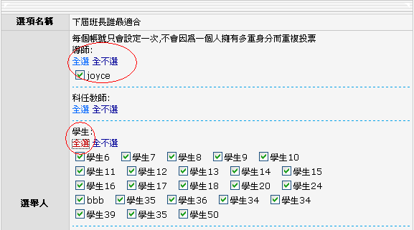

8.輸入投票資料後，按下「確定新增」即完成了
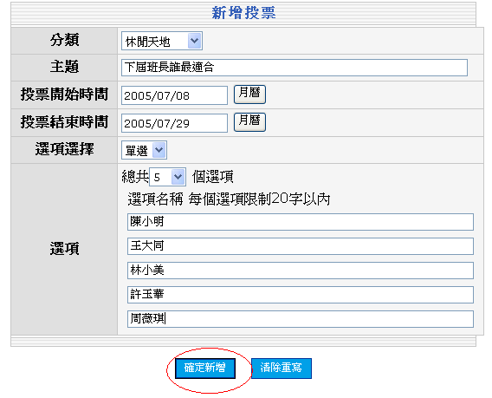
八、新增公民投票
1.點選投票區裡的「選單管理」

2.按下「新增」
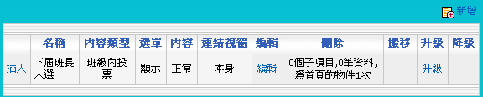

3.輸入選項名稱，再將「內容類型」選擇「全民投票」
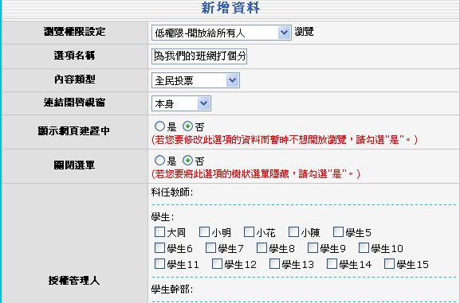
4.將新增投票的主題、時間、選項設定完畢後，按下「確定新增」即可
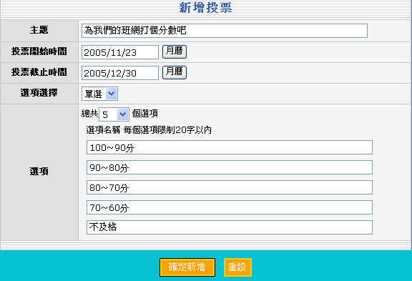
*(全民投票與班級內投票不同的地方:全民投票開放給優學網的會員投票，而班級內投票只開放給班級成員投票)

